**4-Mavzu: Massajning organizmga fiziologik ta’sir etish mexanizmi va mohiyati**

**Reja:**

1. Massajning organizmga ta’siri.

2. Massajning asab sistemasiga ta’siri.

3. Massajning teriga ta’siri.

4. Massajning tomir sistemasiga ta’siri.

5. Massajning mushak sistemasiga ta’siri.

6. Massajning endokrin sistemasiga ta’siri.

7. Massajning nafas a’zolari sistemasiga ta’siri.

8. Massajning ovqat hazm qilish a’zolarga ta’siri.

9. Massajning tanosil jinsiy a’zolar sistemasiga ta’siri.

10. Massajning siydik ajratish a’zolari sistemasiga ta’siri.

11. Massajning organizmga ta’sir etish omillari.

12. Davolovchi massajning xususiyati.

Massaj organizmga ta’sir etish mexanizmining asosida 3 ta omil yotadi:

1. **Nerv-reflektor** mexanizmining mohiyati shundan iboratki, birinchi navbatda teridagi pay, boylam, mushak, tomir, ichki a’zolarda joylashgan ko‘p sonli va har xil nerv oxirlari massajning ta’siriga uchraydi. Markaziy asab sistemasining tormozlanishi natijasida asab tolalarining tiklanishi, stresslarning bartaraf etilishi, og‘riqlarning kamayishi, qon bosimining pasayishi, shishlarning so‘rilishi va boshqa jarayonlar ro‘y beradi.
2. **Gumoral** omillar ham massajning organizmga ta’sir etib, to‘qimalarda gistamin, atsetilxolin, adrenalin va boshqa moddalarning hosil bo‘lish jarayoni kuchayadi.
3. **Mexanik ta’sir etish** mexanizmida ta’sirotlar to‘qimalarga bevosita berilib, xususan, organizmdagi suyuq muhit qon-limfa to‘qimalararo suyuqliklarning harakatlanishida pay, boylam, mushaklarning cho‘zilishi, siljishi bo‘g‘imlarda sinivial suyuqlikning ajralishida katta ahamiyatga ega.

Davolovchi massajning xususiyati 3 ta komponentga bog‘liq:

1. Massajning kuchi – massaj oluvchining gavdasiga massajchi qo‘llarining bosim kuchi bilan ta’sir etishdir. Bosim kuchi katta, o‘rta va kichik bo‘ladi.
2. Massajchining tempi – tez, o‘rta va sekin bo‘ladi. Tez bajarilgan usullar asab sistemasining ta’sirlanishini oshiradi, uni sekin kamaytiradi.
3. Massajning davom etish vaqti qancha uzoq bo‘lsa, markaziy asab sistemasi qo‘zg‘alishining pasayishiga shuncha ko‘p ta’sir etadi. Massajning davomiyligi massaj oluvchining individual xususiyatlariga – yoshi, og‘irligi, bo‘yining uzunligi, mushaklar sistemasiga, teriosti yog‘ qatlamiga, kasallikning klinik shakliga, mijozning holati, massaj qilinayotgan sohaning anatomik tuzilishi va massaj turlariga bog‘liq.

**Massajning inson a’zolariga ta’siri**

** Tayanch harakat apparati Oshqozon-ichak sistemasi Qon-tomir sistemasi**

**Ovqat hazm qilish sistemasi Asab sistemasi Endokrin sistemasi**

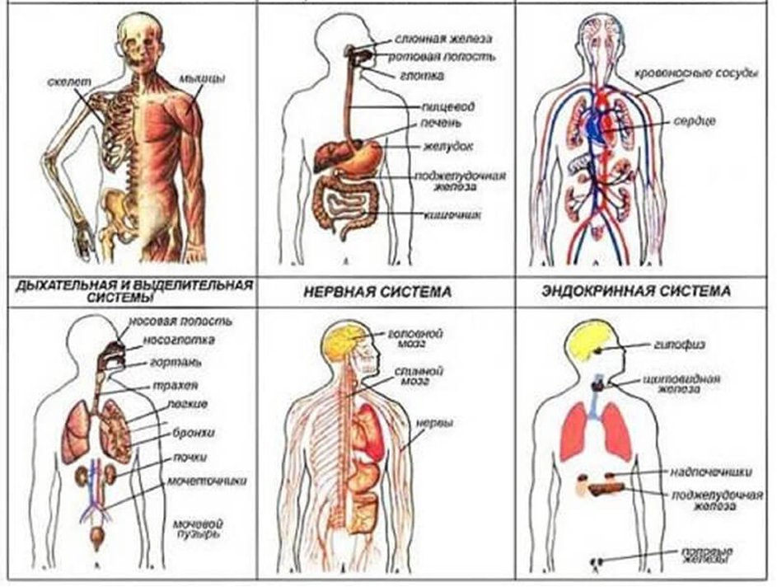

**Nazorat savollari:**

1. Massaj tanaga qanday ta’sir qiladi?

2. Massajning ijobiy xususiyatlarini so‘zlang.

3. Massajning xususiyatlari nimadan iborat?

MASSAJ MUOLAJASINI QABUL QILISHGA BO‘LGAN KO‘RSATMALAR VA UMUMIY MONELIKLAR

Massajga bo‘lgan ko‘rsatmalar – sog‘lom odamlar uchun massajning klassik, o‘zini o‘zi massaj qilish, nuqtali va boshqa turlarini qabul qilish tavsiya etiladi. Har bir kasallikning surunkali davrida ham shifokor ko‘rsatmasiga binoan bajarish maqsadga muvofiqdir.

Massaj uchun ko‘rsatmalar:

bosh og‘rig‘i;

orqa, pastki, bo‘yin og‘riqlari;

surunkali artrit;

mushaklarning burilishi yoki payning zo‘riqishi;

gipertenziya;

bronxit va pnevmoniya;

oshqozon-ichak trakti kasalliklari (gastrit, oshqozon yarasi o‘tkir bosqichda emas);

tayanch-harakat tizimining falaji yoki qisman harakatchanligi buzilishi;



Massajga qarshi ko‘rsatmalar. Massajga qarshi ko‘rsatmalar uning fiziologik ta’siriga bog‘liq bo‘lib, u istalmagan bo‘lishi mumkin yoki kasallikning tarqalishiga hissa qo‘shishi mumkin. Massaj qon va limfa tomirlariga infeksiya tarqatishi, o‘simta hujayralari, parchalanish mahsulotlari va toksinlarni ko‘paytirishiga sabab bo‘lishi mumkin. Shu sababli shifokor ko‘rsatmasiga binoan muolajalar bajariladi:

- har qanday lokalizatsiyaning yiringli jarayonlari;

- teri kasalliklari va uning yuqumsiz, zamburug‘ va o‘rganilmagan etiologiyasi o‘simtalari;

- gemorragik va boshqa toshmalar bilan allergiya;

- sil kasalligi;

- venerik kasalliklari;

- osteomiyelit;

- o‘tkir febril sharoitlar, yuqumli kasalliklarga tez-tez uchraydigan yallig‘lanish jarayonlari;

- qon kasalliklari;

- o‘tkir yallig‘lanish;

- tromboz;

- muhim varikoz tomirlari;

- qon tomirlarining yallig‘lanishi (angiit va trombangiit);

- qon ketishi va unga moyilligi;

- aorta, yurak va qon tomirlarining anevrizmasi, qon aylanish yetishmovchiligi;

- gipertenziv va gipotonik kriz;

- o‘tkir miokard ishemiyasi;

- miya tomirlarining og‘ir aterosklerozi;

- trofikasi buzilgan endoartritlar;

- teridagi gemorragik o‘zgarishlar;

- o‘pka yurak yetishmovchiligi;

- xavfli o‘sma;

- ortiqcha ruhiy va jismoniy charchoq;

- asab tizimining o‘tkir kasallik davrida ortiqcha hayajon bilan ruhiy kasalliklar, sezilarli darajada o‘zgargan psixika.

Nazorat savollari:

1. Massajni qanday holatlarda olish mumkin?

2. Massajni allergik holatlarda olish mumkinmi?

3. Kasallikning o‘tkir davrida massaj muolajalarini o‘tkazish mumkinmi?